Большой славянский калейдоскоп + отдых в Греции
Маршрут тура: Сербия – Македония – Отдых в Греции (Пиерия)– Величавая София и загадочная Трансильвания
Туры в Грецию - это рай для всех. Посетив ее однажды, вы захотите приехать сюда снова и снова! А все потому, что в этой стране есть все, чтобы раз и навсегда влюбиться в нее. Приглашаем отправиться на родину олимпийских богов вместе с нами! В рамках нашего тура вы посетите православные монастыри Метеор, побываете в загадочных замках Румынии, унаете традиции древних Балкан, ну, и конечно, понежитесь в лучах теплого греческого солнца!
Ранее бронирование до 15.04.18! Цены снижены!

1 день
06 00 Выезд из Минска. Переезд по Польше и Венгрии (~1130 км), возможно позднее прибытие. Ночлег в отеле.
2 день
Завтрак. Переезд в Сербию с прохождением венгерско-сербской границы (300 км), прибытие в самую неприступную крепость Европы - Петровадин.
Крепость Петроварадин начала возводиться по приказу императора Леопольда I еще в 1692 г. (окончена в 1780 г.) Это самая большая равнинная крепость Европы (площадь – 112 гектаров, протяженность тоннелей – 16 км) за свой внушительный вид и неприступность получила неофициальное прозвание "дунайского Гибралтара". Туннели под крепостью протянулись на многие километры и расположены в 4-6 уровней.
Переезд в Белград ( 80 км). Экскурсия по городу - крепость Калемегдан, площадь Республики, пешеходная улица Князя Михайлова, Кафедральный собор, церковь Александра Невского и т.д.
Транзит по территории Сербии ( около 250 км). Ночлег в отеле.
3 день
Завтрак. Переезд в Македонию. Македония – это запах ладана в старинных монастырях и мяса из уличных жаровен, полустертые ступени античного театра и своды средневековых православных монастырей, белоснежные горные вершины и зеленые долины. Перезвон колоколов на православных церквях и протяжные призывы муэдзинов. Остатки римского театра и византийские иконы. Одна из самых молодых стран Европы (получила независимость после распада Югославии) с историей, которую делали римляне, византийцы, славяне и турки.
08.00 - экскурсия по Скопье - столице Республики Македония. Мы увидим Старый город, заселенный преимущественно мусульманами-албанцами - и Новый - `Заречный Скопье`, населенный македонцами. От старого Скопье сохранилась только центральная, прилегающая к крепости Кале (XI в.), часть - Чаршия, которая в последнее время превратилась в колоритный рыночный район, считающийся лучшим восточным базаром Европы. Посещение Старой Чаршии - крупнейшего базара на Балканах , расположенном на восточном берегу реки Вардар под крепостью Кале. Старая Чаршия достигла своего расцвета в османскую эпоху, когда в её пределах было более 30 мечетей, несколько храмов и каравансараев, различные торговые лавки и сооружения В новой части города мы увидим православный собор на углу бульваров Паритзански Одреди и Арм, здание Академии наук с Концертным залом за ним, здание македонского Парламента, Исторический Архив Скопье, Национальную Художественную Галерею, Галерею Культуры, Македонский Туристический Информационный Центр и цыганский пригород Суто-Орнзари. Свободное время в городе ( около 1.5 часа).
В 19.00 Переезд на побережье Греции (около 300 км). Возможно позднее прибытие.
4 - 9 день
Отдых на побережье Греции! Прибрежная полоса, омываемая лазурными водами Эгейского моря, вся из золотого песка, тянется на протяжении 7 километров! Дно здесь неглубокое, а потому, место это идеально для плавания детей и взрослых. Вот уже много лет за чистоту своих вод местность награждается "Голубым Флагом". Для желающих за доп плату будут предложены экскурсии, которые раскроют красоту страны Мифов и Богов, красоту и очарование Греции!
- Экскурсия "Святые метеоры - между небом и землей" (общая протяженность маршрута около 390 км) – стоимость - взрослые 35€/дети до 18 лет- 25€.
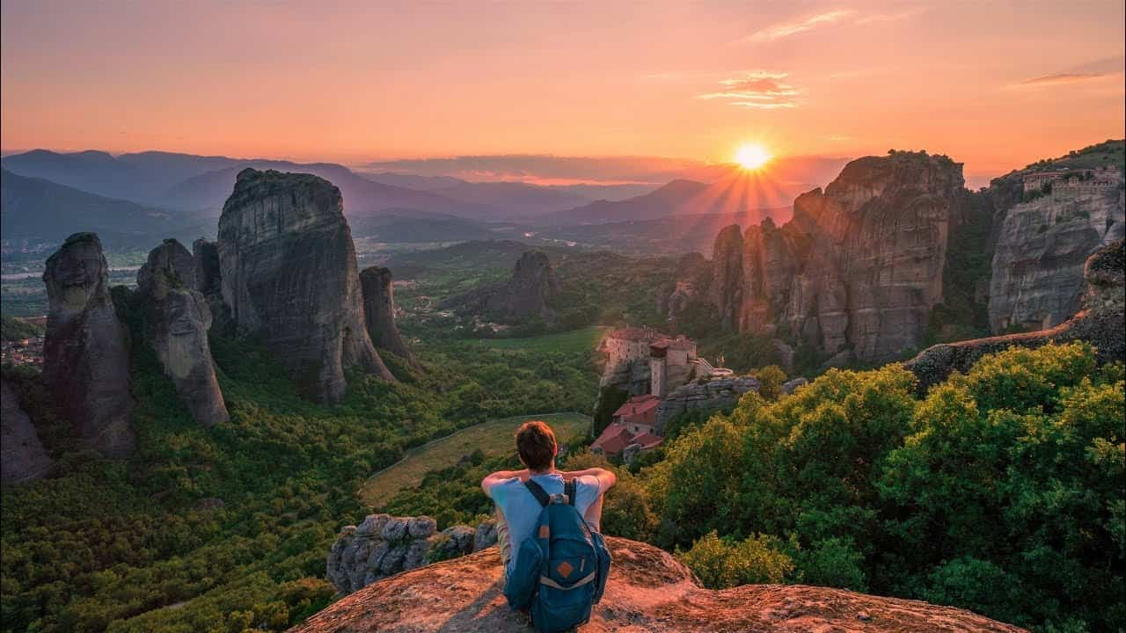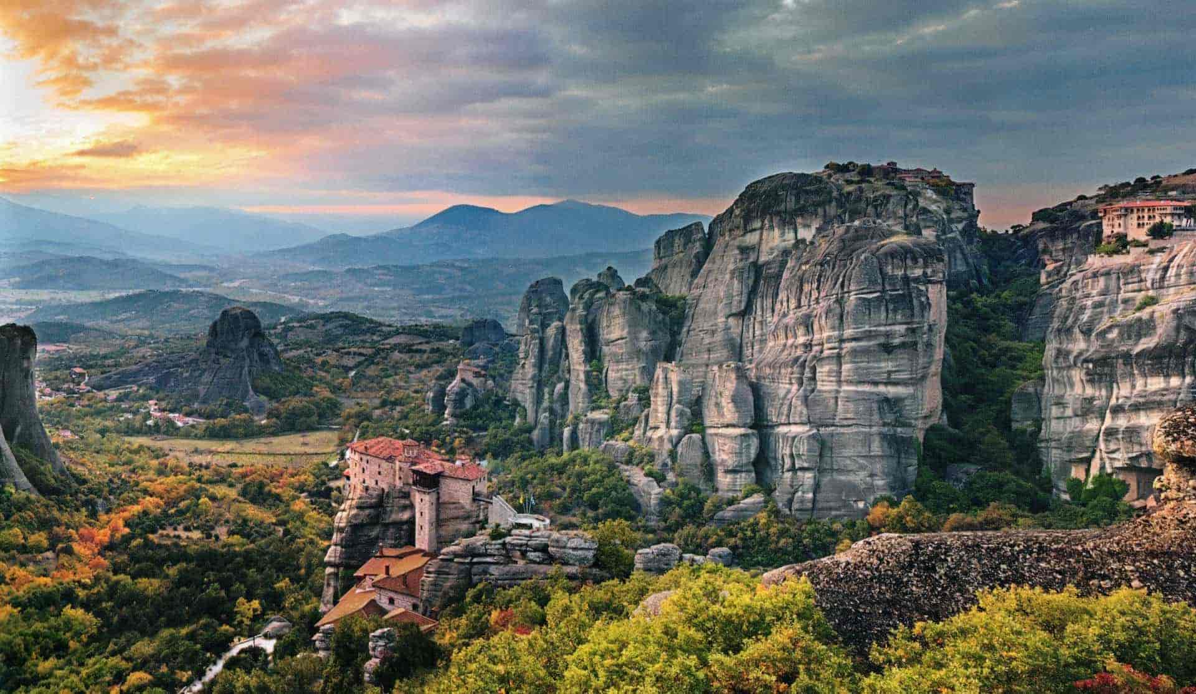
Над Фессалийской долиной, покрытой садами и рощами, взметнулись вверх огромные каменные глыбы. Это уникальный памятник Византийской эпохи - Святые Метеоры. Лучезарное монастырское государство, построенное на гигантских обрывистых скалах, величественно устремленных в небо ! Крутые тропинки ведут на вершины скал, откуда открываются захватывающие виды на долину реки Пиньос и возникает непередаваемое чувство, соединяющее в себе страх и восхищение…. Мы посетим действующие монастыри, увидим великолепные фрески, старинные иконы и святые реликвии. Здесь - сердце и душа Греции. Отправляясь на экскурсию в Метеры нужно помнить, что одеться нужно так, чтобы одежда закрывало все тело, брюки для женщин не допускаются. Экскурсия к монашеским кельям на вершинах скал интересна и увлекательна. Она займет у вас весь день целиком. Но перед началом восхождения следует трезво оценить свои навыки скалолазания и тот факт, действительно ли вы не боитесь высоты... Монастыри Метеоры – фантастическое зрелище, которое просто невозможно забыть (вх. билет оплачивается дополнительно).
- Экскурсию "Город трех цивилизаций - Салоники" - протяженность маршрута 150 км. Стоимость - взрослые 20€/дети до 18 лет-14€. Это город трех цивилизаций – Эллинистической. Римской и Византийской, перекресток множества торговых путей. Нас ждут основные достопримечательности Салоник: «Белая башня», ставшая символом города, Ротонда и Триумфальная арка, Храм Святого Димитрия, покровителя города, памятник Александра Македонского… Мы побываем в живописном районе старого города, увидим византийские крепостные стены… Нас ждет гора Олимп - Храм всех богов Эллады. На ней, на золотом троне, восседал царь всех богов Зевс. На этой горе проявляла свою мудрость и справедливость великая Афина, и освещала мир своей красотой Афродита. Там Дионис придумал вино, а бог Арес следил за кровопролитными воинами мира эллинов. Оттуда бог-кузнец Гефест дал людям огонь, и красавец Аполлон делился с ними секретами целительства…
- Экскурсию "Загадки Афин" (выезд около 00:00 ночи!). Общая протяженность маршрута 900 км — стоимость (взрослые 55 евро, дети до 18 лет - 50 евро) — ЗАКАЗЫВАЕТСЯ ПРЕДВАРИТЕЛЬНО!
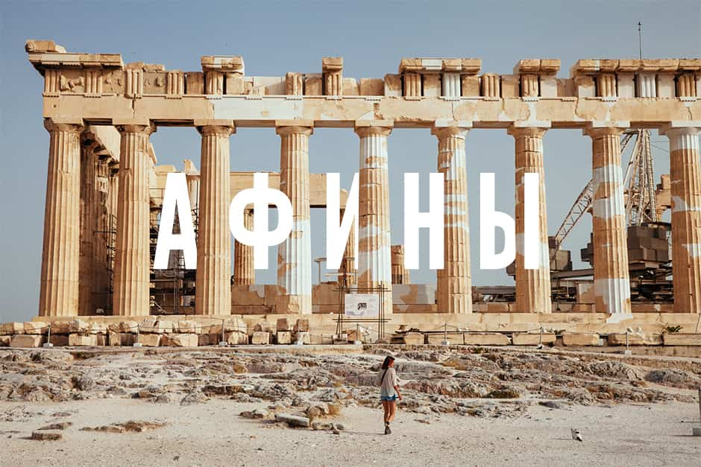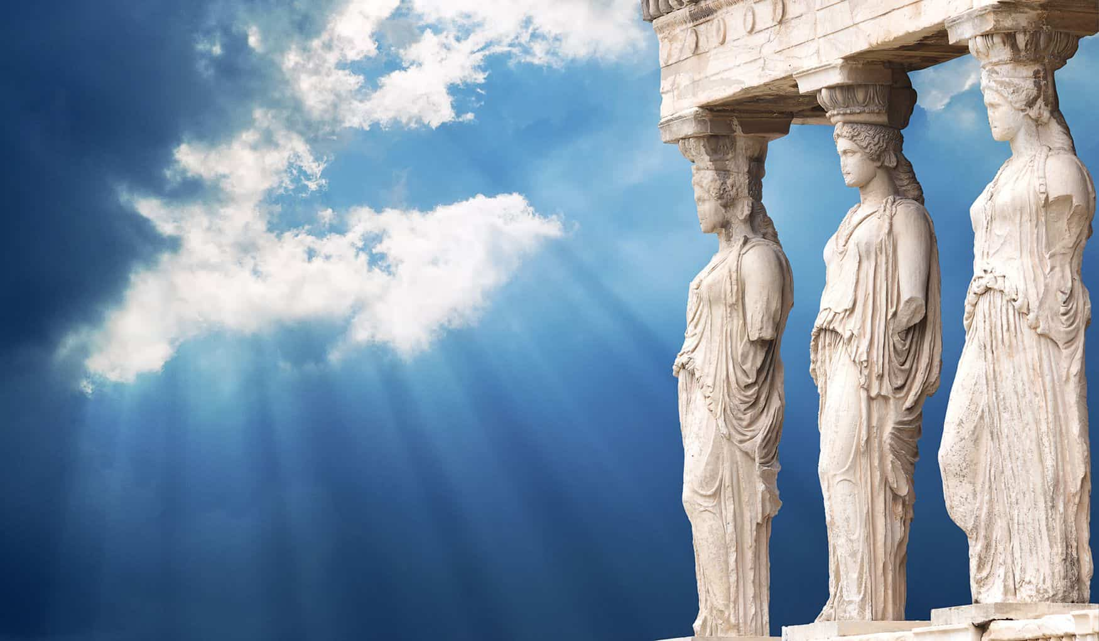
Афины — удивительный город, с которым связана судьба страны. Греция переживала периоды расцвета и упадка, величия и унижения, но святые горы и крутые утесы, древнейшие храмы и амфитеатры сохранили ту первозданную красоту, которая осталась нетронутой спустя много веков. Наверное, греческая богиня Афина все ещё хранит свой город. Наше знакомство с Афинами начнется осмотром древнего Акрополя (вх. билет включен в цену). Это один из выдающихся памятников искусства, который готов представить нашему взору такие шедевры, как Парфенон, колоннада Пропилей, храм богини Ники, Эрехтейон. Прибытие на курорт к вечеру после 20.00.
- Предлагаем вам круиз на остров Скиафос (взрослые 38 евро, дети до 18лет - 28 евро).
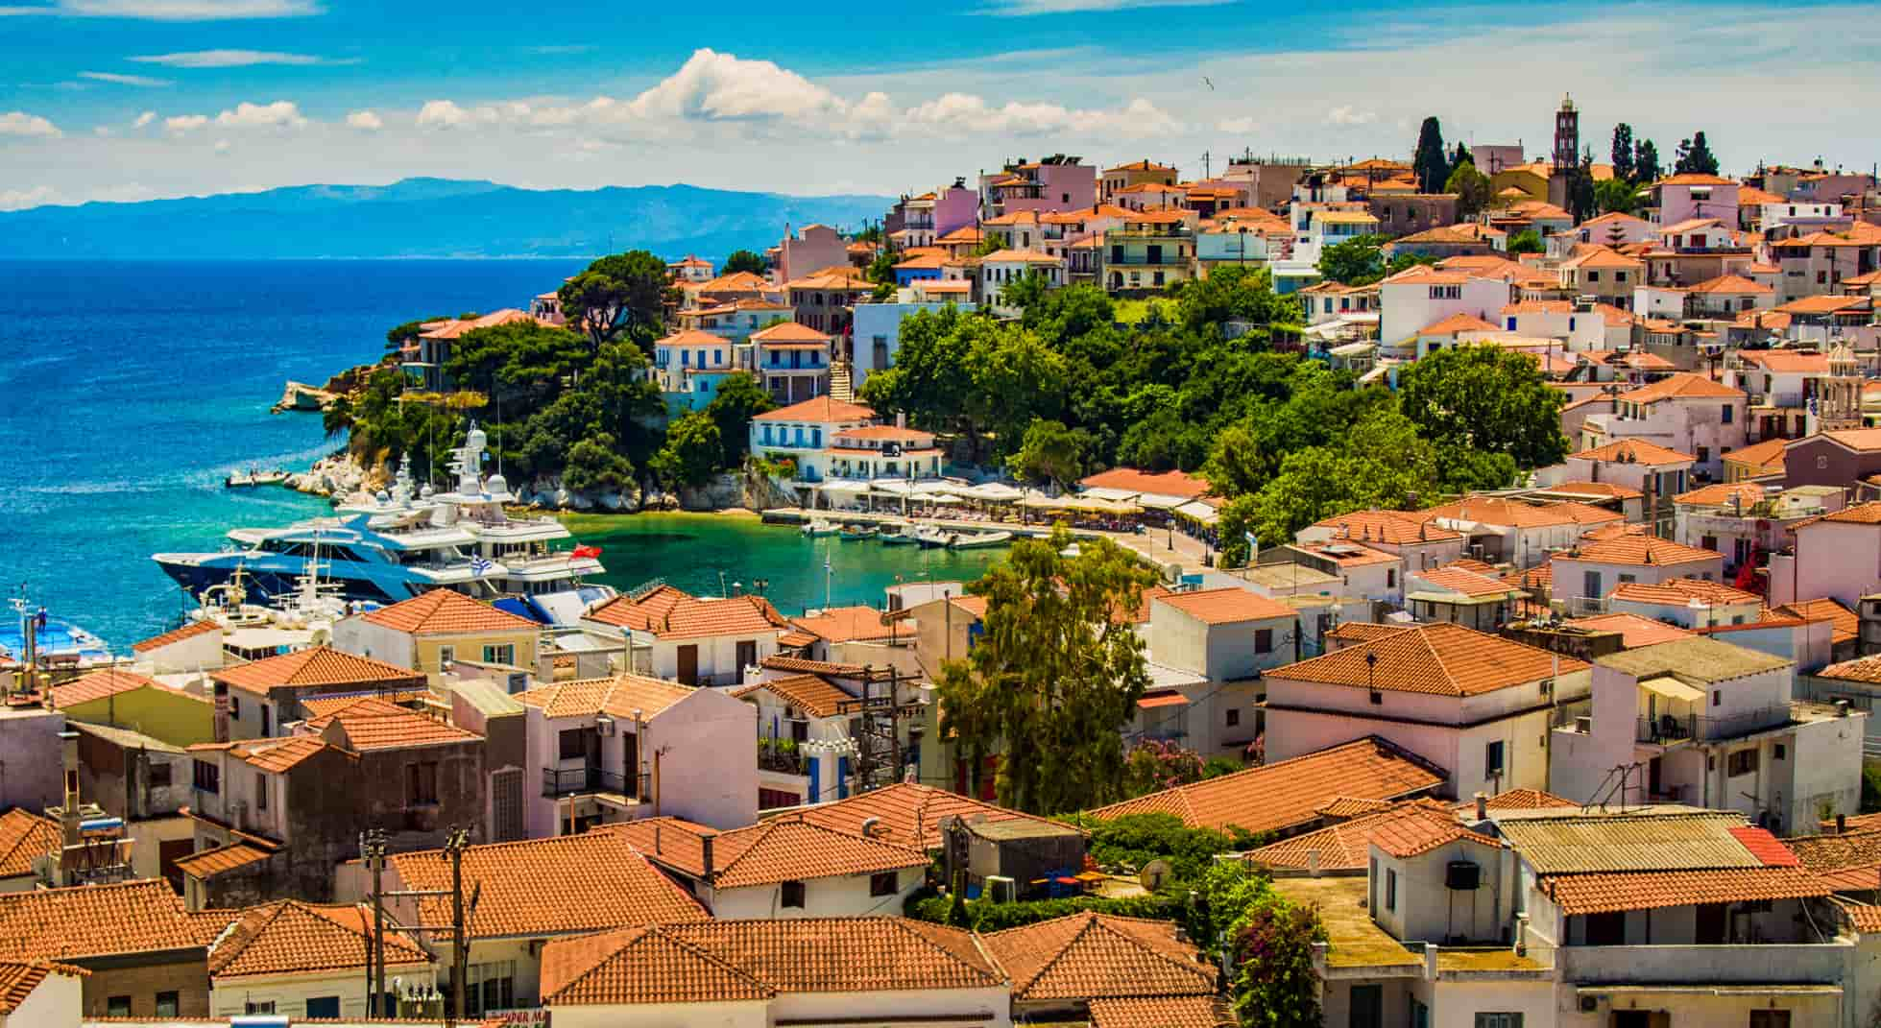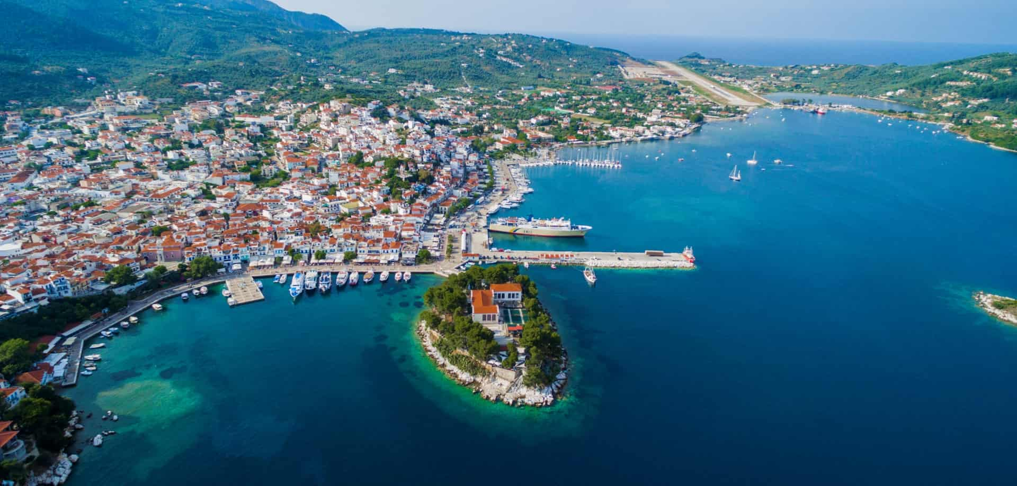
Скиафос — это изумительный остров, который по праву называют «Бриллиантом Эгейского моря». Природные красоты острова, архитектура, которая сочетает в себе характерные черты прибрежных и горных деревушек, современная инфраструктура и легкая досягаемость сделали Скиафос излюбленным местом отдыха греков и туристов со всех стран мира. Голливудские продюсеры не зря выбрали Скиафос с его живописными бухтами и пляжами, с кристально-чистыми водами в качестве места съемок для одного из самых успешных фильмов десятилетия — Mamma Mia. Во время круиза у вас будет возможность, поднявшись на палубу, почувствовать соленый ветер моря, научится танцевать известный греческий танец — сиртаки, оказаться в настоящем греческом раю. Возвращение на курорт.
10 день
Раннее выселение из отеля – транзит в Болгарию (Софию) – около 350 км – прохождение греко-болгарской границы. Обзорная экскурсия по Софии - Город с тысячелетней историей, названный именем богини мудрости, София сегодня хранит культурно-исторические памятники разных эпох – от античности до современности. Мы сможем увидеть Национальный исторический музей, самый большой на Балканском полуострове, визитную карточку Софии - храм Святого Александра Невского, церковь святой Софии, древнейшую церковь в городе, ротонду святого Георгия – очень старое, полностью сохранившееся здание.
Транзит по территории Болгарии, Румынии. (около 380 км). Ночлег в районе Бухареста.
11 день
Завтрак. Выезд из Бухареста на север в сторону Южных Карпат.
Остановка в городе Синая (120 км от Бухареста), где туристам покажут красивейший замок Европы — замок Пелеш, строение 19 века, бывшая летняя резиденция румынских королей. Вы познакомитесь с уникальными помещениями, отдекорированные в дереве со скрупулёзной резьбой, восхититесь огромной оружейной коллекцией короля Карла I, который и заказал постройку замка, пройдёте по залам, салонам и коридорам, украшенным в стилях ренесанса, готики и барокко.
Переезд 60 км в сторону посёлка Бран, для экскурсии по замку Бран. Построенный на высоком холме в конеце 14 века, он приобрёл в наши дни славу как замок Дракулы благодаря роману ирландского писателя Брэма Стокера «Граф Дракула». Рядышком находится большой сувенирный рынок, где желающие могут купить для себя, друзей и близких интересные сувениры, в том числе кулинарного характера (сыры и колбасы местного производства, вина и разного рода бренди), а также посетить аттракцион «Туннель страха» или музей средневековых орудий пыток.
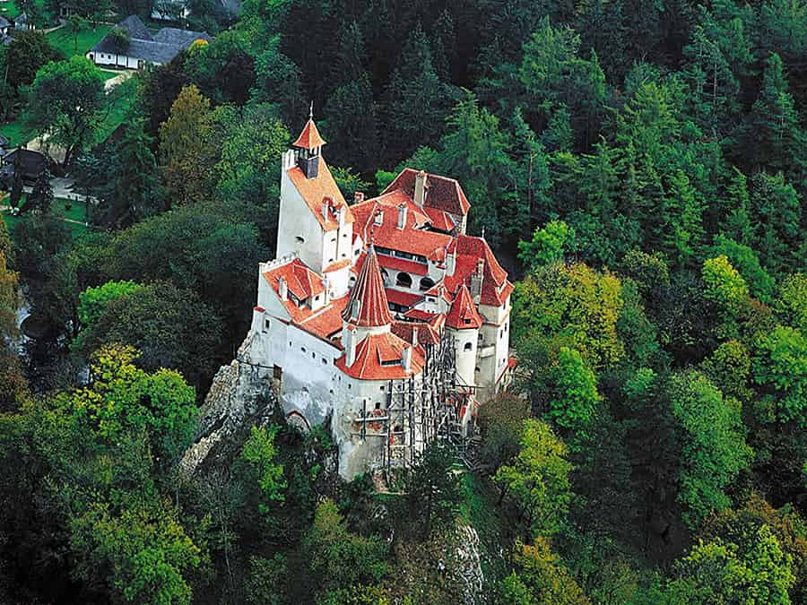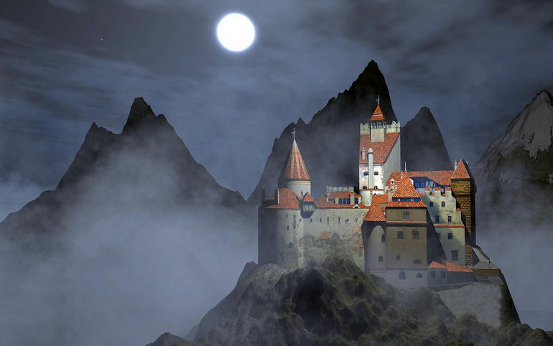
В конце дня посещение исторической части города Брашов, основанный в 1238 году у подножья горы Тымпа и который со временем стал развиваться благодаря расположению на важном коммерческом пути. Туристы познакомятся с православным храмом Св. Николая Угодника, Чёрной церковью (самый большой готический собор Румынии), Синагогой, улицей Нити — самой узкой в Брашове, Ратушной площадью. Вы пройдёте по старым улочкам, вам покажут средневековые укрепления города и Брашовский форт, гордо возвышающийся на холме, и др.
Ночлег на территории Венгрии (Мишкольц-Тапольца).
12 день
Завтрак. Посещение подземного грота горы Верхедь – пещерной купальни в Мишкольц - Тапольце. Световые эффекты, таинственность и загадочность... К Вашим услугам купания и водные аттракционы. Продолжительность 3 часа.
Транзит в Беларусь (около 900 км) – Прибытие на следующий день.
Туристическое агентство оставляет за собой право вносить некоторые изменения в программу тура без уменьшения общего объема и качества услуг, осуществлять замену заявленных отелей и ресторанов на равнозначные. Время в пути указано ориентировочное. Туристическое агентство не несет ответственности за задержки, связанные с простоем на границах, пробками на дорогах.
Раннее бронирование до 15.04.2018
Даты тура | Lilalo Studios Apart- Hotel Без питания  (есть возможность готовить)
16.06 - 28.06 | 830.80 бел. руб. / 335 евро
30.06 - 12.07 | 880.40 бел. руб. / 355 евро
28.07 - 09.08 | 1 078.80 бел. руб. / 435 евро
11.08 - 23.08 | 1 078.80 бел. руб. / 435 евро
08.09 - 20.09 | 830.80 бел. руб. / 335 евро

В стоимость тура включено
- Проезд автобусом туристического класса;
- Проживание в транзитных отелях туркласса стандарта 3* с удобствами в номере: Венгрия - 2 ночлега, Сербия - 1 ночлег, Румыния - 1 ночлег
- 4 завтрака в дни проживания в транзитных отелях;
- Проживание 7 ночей на побережье в апарт отеле;
- Экскурсионное обслуживание по программе тура;
- сопровождающий по маршруту в экскурсионные дни.
Дополнительно оплачивается
- Туристическа услуга 50 руб
- визовая поддержка (Греция), - 60 €;консульский и сервисный сбор;
- медицинская страховка - 5€ ;
- входные билеты в объекты посещения;
- дополнительное питание по желанию;
- дополнительные экскурсии по желанию;
- доплата за 1-местное размещение для желающих около 150 € - 235 €

